Introduction
Cours ENI « Robot Framework »
Module 3

Table des matières
Présentation 3
TDD 4
ATDD 4
Tests par mots-clés 5
Mise en place d’un environnement virtuel python 5
Installation de Robot Framework 5
Installer bibliothèque Selenium 6
Ranger les logs dans un dossier 6
Lancer les tests du fichier 6
Lancer un test seul du fichier par son nom 6
Lancer un test seul du fichier par son Tag 6
Installer librairie playwright 6
Puis, initialiser les browser 6
robotframework-browser-recorder 7
Installation: 7
Utilisation : 7

Présentation
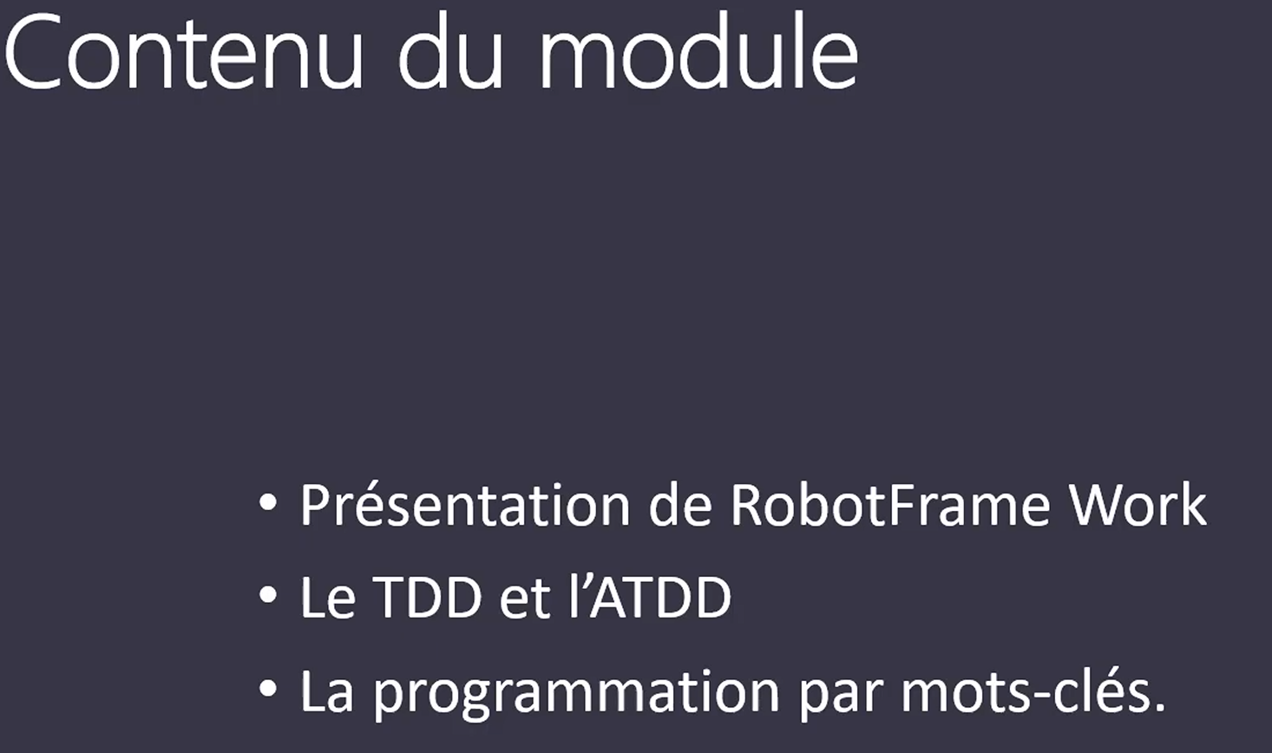

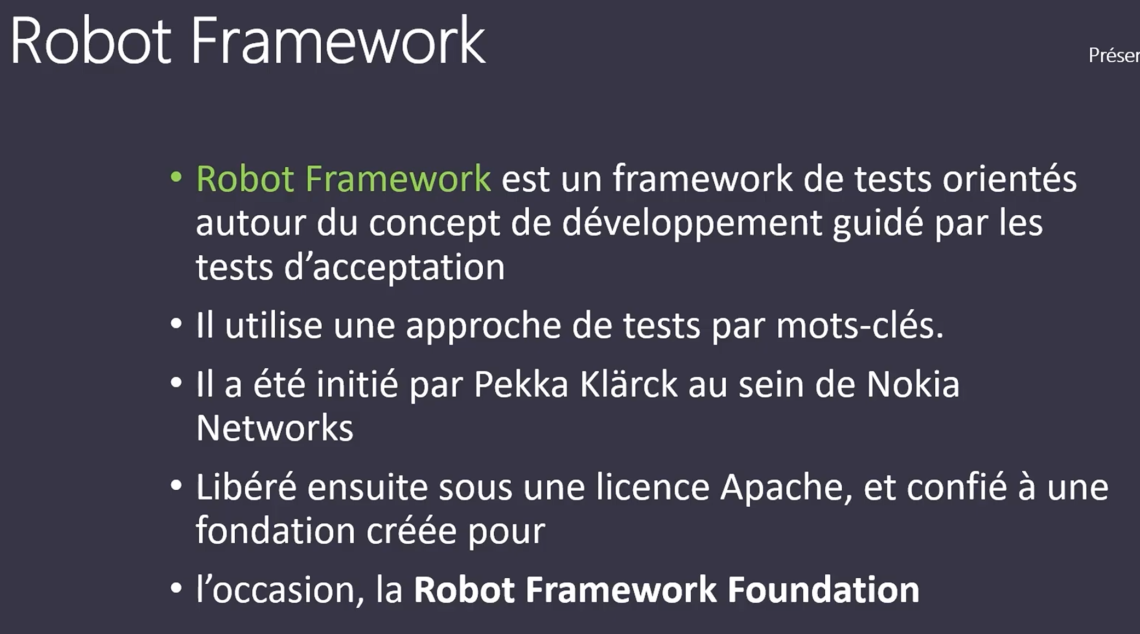

TDD
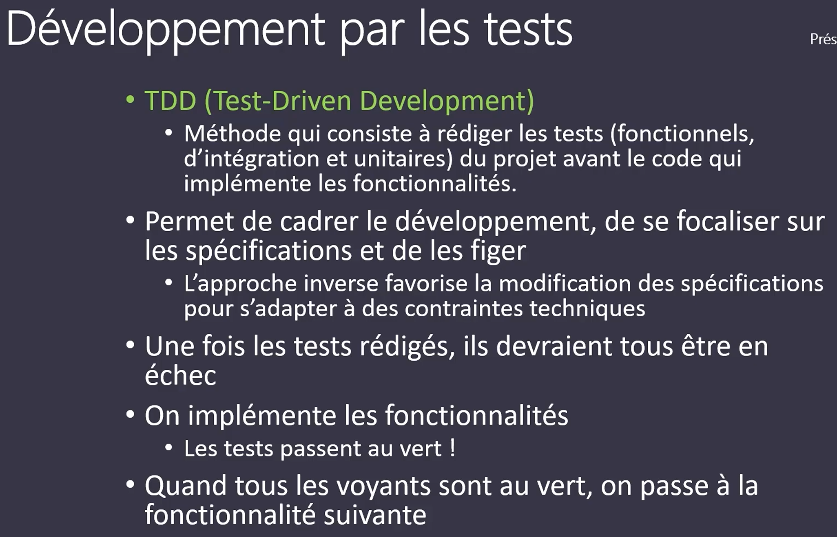

ATDD
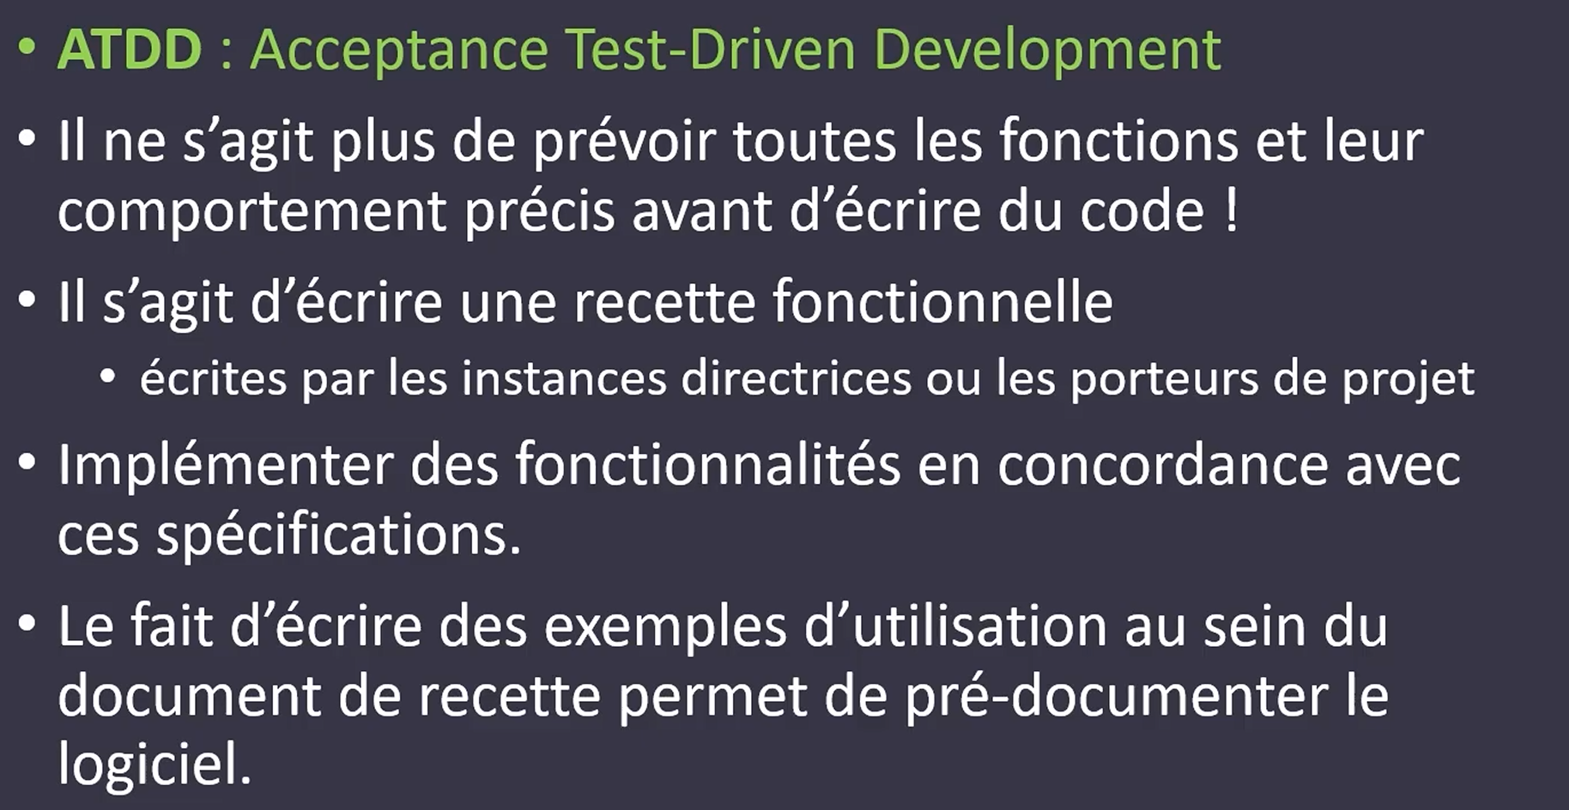

Tests par mots-clés
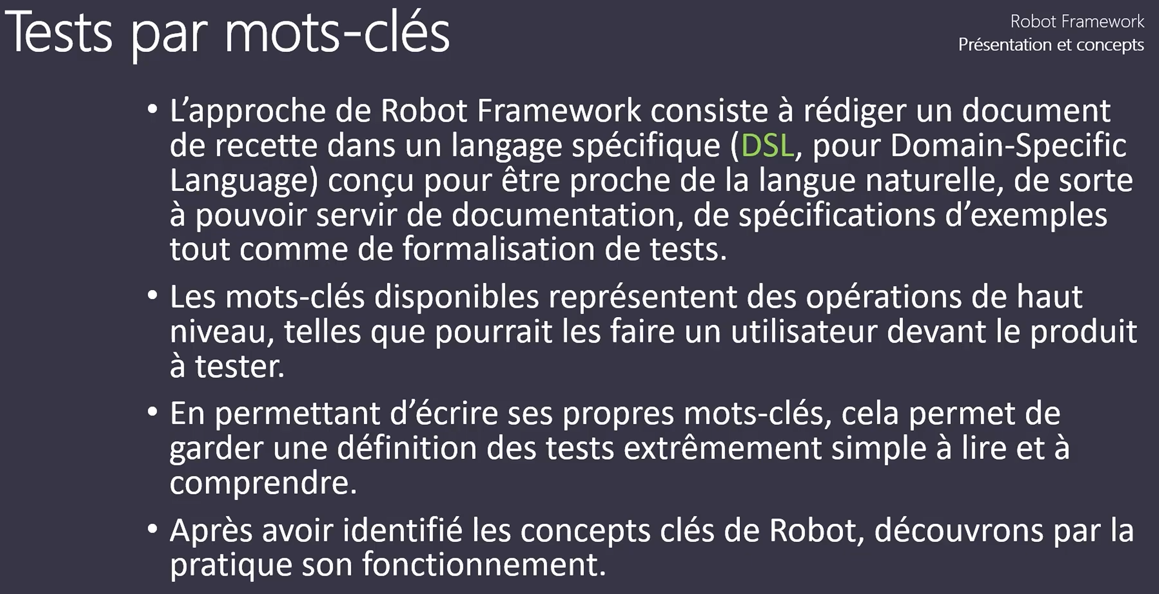

Mise en place d’un environnement virtuel python
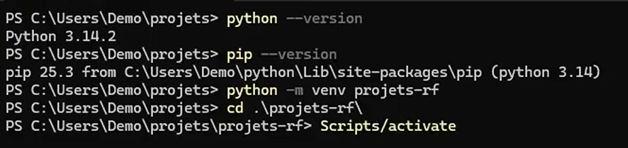

Installation de Robot Framework
Une fois l’environnement virtuel « Python » (.venv) installer et activer « .venv\Scripts\activate «
Pip install robotframework

Installer bibliothèque Selenium
pip install robotframework-seleniumlibrary

Ranger les logs dans un dossier
Exemple : nom du fichier « premier.robot «
robot --outputdir ./output premier.robot

Lancer les tests du fichier
Exemple : nom du fichier « premier.robot «
robot premier.robot

Lancer un test seul du fichier par son nom
Exemple : nom du fichier « premier.robot «
robot --test "Le nom du test" premier.robot

Lancer un test seul du fichier par son Tag
robot --include "Le nom du tag" premier.robot

Installer librairie playwright
pip install robotframework-browser

Puis, initialiser les browser
rfbrowser init

robotframework-browser-recorder
C'est un package dédier qui enregistre les interactions du navigateur en utilisant l'outil codegen de Playwright, puis convertit automatiquement le résultat en syntaxe Robot Framework. PyPI

Installation:
pip install robotframework-browser
rfbrowser init
pip install robotframework-browser-recorder
playwright install

Utilisation :
rfbrowser-record --url https://fluentforms.com/forms/contact-form-demo/

